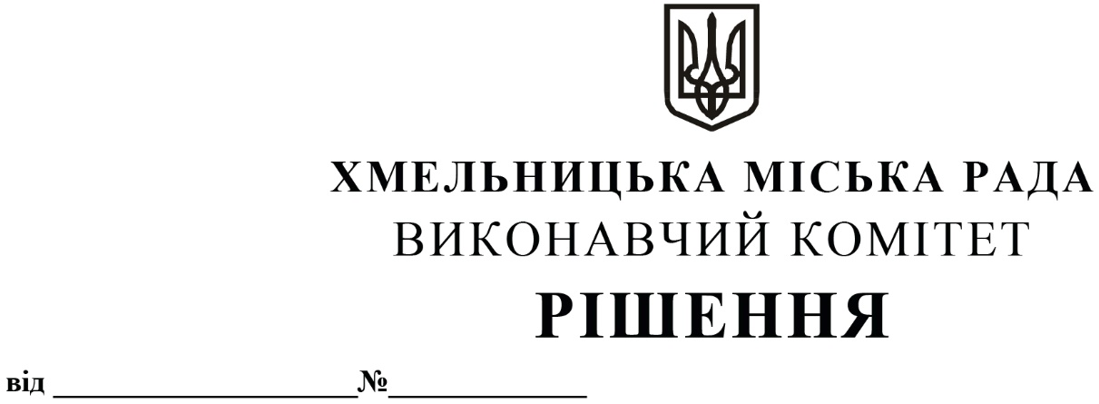
Про перерозподіл бюджетних призначень у 2020 році
Розглянувши клопотання керуючого справами виконавчого комітету Ю. Сабій, керуючись Бюджетним кодексом України, Законом України «Про місцеве самоврядування в Україні», у відповідності до пунктів 13 та 14 рішення 35-ї сесії Хмельницької міської ради від 11.12.2019 року № 6 «Про бюджет міста Хмельницького на 2020 рік», виконавчий комітет міської ради

ВИРІШИВ:

1. Здійснити в межах річних призначень головного розпорядника бюджетних коштів – виконавчий комітет Хмельницької міської ради, перерозподіл видатків цільового фонду за кодом програмної та економічної класифікації видатків 0217691 «Виконання заходів за рахунок цільових фондів, утворених Верховною Радою Автономної Республіки Крим, органами місцевого самоврядування і місцевими органами виконавчої влади і фондів, утворених Верховною Радою Автономної Республіки Крим, органами місцевого самоврядування і місцевими органами виконавчої влади», а саме: зменшити призначення за КЕКВ 2210 в сумі 46000,00 грн, збільшивши призначення за КЕКВ 3110 на відповідну суму.

2. Фінансовому управлінню Хмельницької міської ради забезпечити внесення відповідних змін до розпису міського бюджету на 2020 рік, після погодження перерозподілу видатків, передбачених цим рішенням, з постійною комісією міської ради з питань планування, бюджету, фінансів і децентралізації.

3. Контроль за виконанням рішення покласти на фінансове управління Хмельницької міської ради.

Міський голова О. СИМЧИШИН

